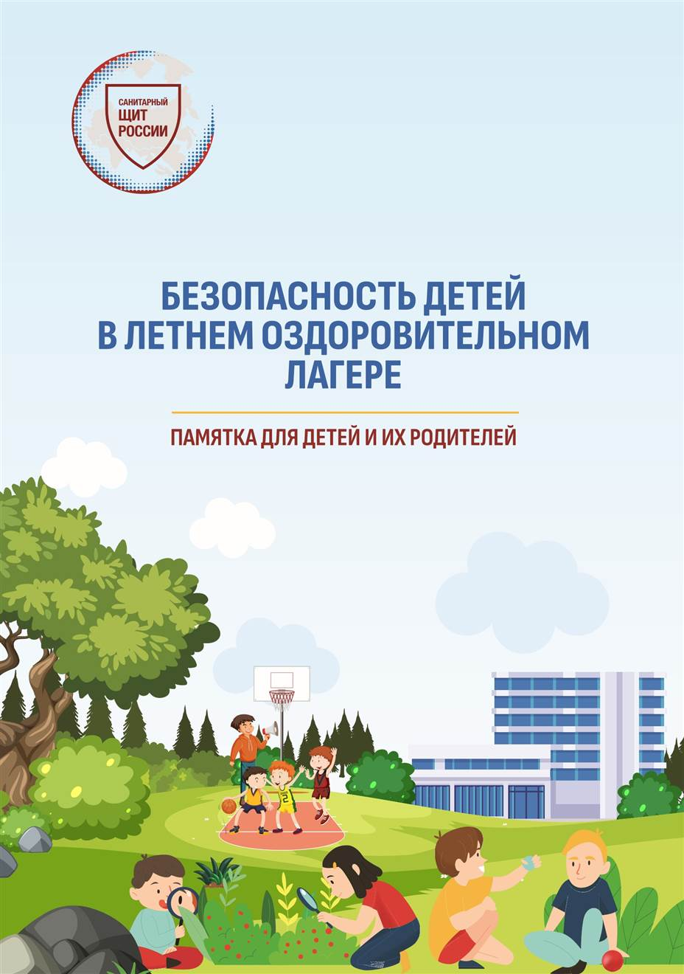
ДОРОГИЕ ДРУЗЬЯ!
Летние оздоровительные лагеря дают возможность детям и подросткам провести время на свежем воздухе, быть физически активными, а также участвовать в образовательных и развлекательных мероприятиях.
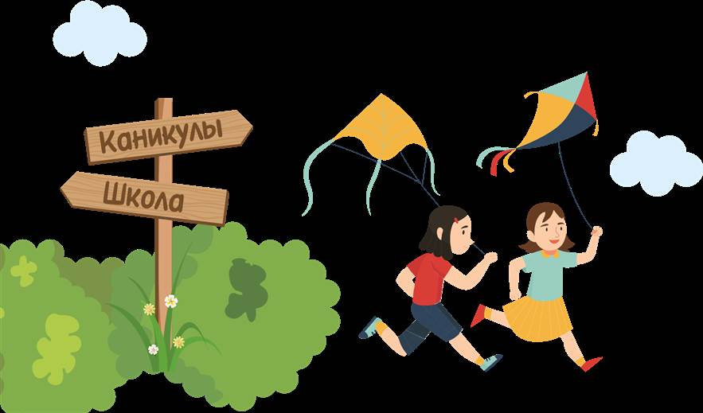
Сделать отдых безопасным – общая задача администрации лагеря, родителей и самих детей.
Основные правила безопасного поведения, способствующего укреплению и сохранению здоровья во время летнего отдыха, представлены в виде наглядных памяток, которые будут полезны взрослым и детям.
Пусть лето в лагере будет веселым и безопасным!

СОДЕРЖАНИЕ
Вниманию родителей 4
Что нужно взять с собой в лагерь 5 Полезные советы 6

Гигиена рук 7
Когда нужно мыть руки 8
Как надеть медицинскую маску 9 Снимай маску правильно 10 Если заболеешь 11

Чем опасны клещи 12
Как защититься от укуса клеща 13
Что делать, если обнаружен клещ 14
15
Комары

Как защититься от укусов комаров

16
Вши 17 Как защититься от вшей 18

Кишечные инфекции 19 Как не заразиться кишечной инфекцией 20

Бешенство 21
Если укусила собака или другое животное 22
Перегрев опасен 23
Приложения  Приложение 1. Как снять клеща |  | 24  25
Приложение 2. Как удалить вшей и гнид |  | 26
Приложение 3. О вакцинации |  | 27

ВНИМАНИЮ РОДИТЕЛЕЙ

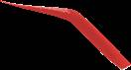
Заранее подготовьте информацию о состоянии здоровья ребенка, проведенных прививках и перенесенных им заболеваниях, а также справку об отсутствии контактов с инфекционными больными. Обязательно предупредите сотрудников лагеря обо всех текущих проблемах в состоянии здоровья ребенка, будь то аллергия, недавно перенесенная операция или травма.
ВАЖНО: не только достижение определенного возраста говорит о готовности ребенка к поездке в летний оздоровительный лагерь, но и его эмоциональная готовность и личное желание.

ЧТО НУЖНО ВЗЯТЬ С СОБОЙ

В ЛАГЕРЬ

ДОКУМЕНТЫ
С собой ребенок должен обязательно иметь документы, удостоверяющие личность, необходимые медицинские справки и полис ОМС или его копию, а также документы, которые требуются при поездке в данный летний лагерь.
СРЕДСТВА ЛИЧНОЙ ГИГИЕНЫ
Собирая ребенку средства личной гигиены, напомните, что это предметы индивидуального пользования. Мочалка, полотенце, зубная щетка, расческа у каждого свои!

ОДЕЖДА
Упаковывая одежду, руководствуйтесь принципом «минимум пара». Даже теплых кофт надо две – вдруг потеряется, промокнет, сломается молния.

Обувь
Понадобится: закрытая и открытая обувь, домашние тапочки или резиновые шлепанцы. Обувь должна быть удобной и подходить по размеру.

ПОЛЕЗНЫЕ СОВЕТЫ
При сборах не забудьте показать ребенку, что где лежит. По возможности подпишите вещи ребенка.
Подпишите или выделите каким-либо другим способом багаж своего ребенка, чтобы он мог легко опознать его среди чемоданов и рюкзаков других детей.
Вложите в чемодан список с описанием всех вещей.
Не давайте ребенку с собой дорогостоящую технику.
Не кладите ребенку в рюкзак скоропортящиеся продукты.
Объясните ребенку, что ему предстоит жить с другими детьми, и напомните о правилах совместного проживания.
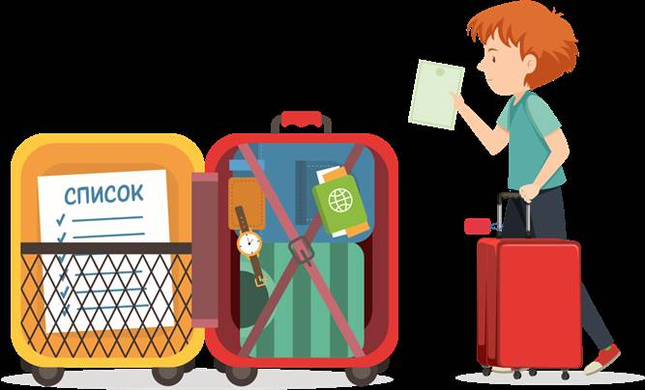
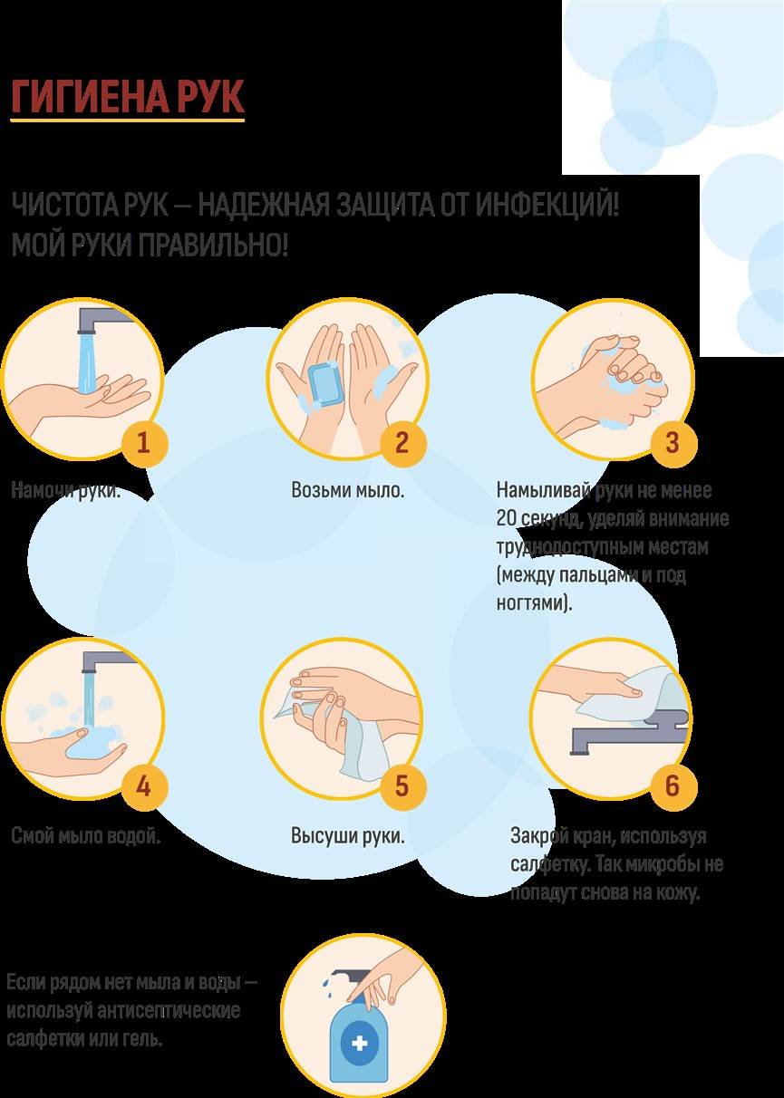
После возвращения

с улицы.
Перед едой, после еды

(
в столовой есть дозаторы

с антисептическим
средством).
После туалета.
После использования
предметов или касания
поверхностей, к которым
могли прикасаться другие
люди.
После чихания, кашля,
сморкания.
КОГДА НУЖНО МЬIТЬ РУКИ

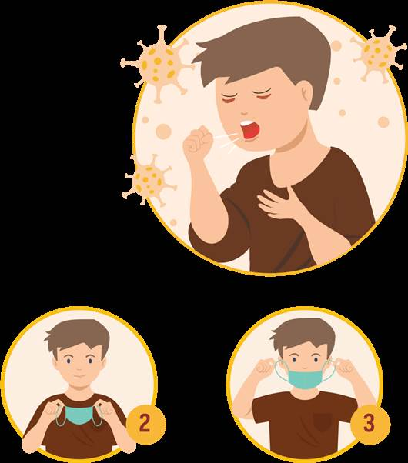
КАК НАДЕТЬ МЕДИЦИНСКУЮ МАСКУ
Медицинская маска защищает здорового человека от заражения, больному человеку не дает заразить окружающих.
Надевай маску

правильно!
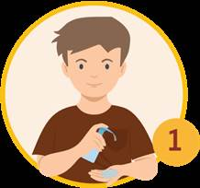
Вымой или протри руки дезинфицирующим средством, прежде чем прикасаться к маске.
4
Зажми жесткую вставку по форме своего носа.
Убедись, что маска целая, на ней нет явных повреждений.
5
Расправь складки маски.
Возьми маску за петли, надень ее.
6
Правильно надетая маска полностью закрывает рот, нос и подбородок.

СНИМАЙ МАСКУ ПРАВИЛЬНО
1
2
3

Прежде чем прикасаться к маске, вымой руки с мылом или обработай дезинфицирующим средством для рук.
4
Выбрось ее в мусор.
Не прикасайся Сними маску за петли.
к наружной части маски – она загрязнена.

После чего вымой
руки с мылом
или обработай
дезинфицирующим
средством для рук.
5

ЕСЛИ ЗАБОЛЕЕШЬ
Останови распространение микробов – не заражай других!
Прикрывай рот, когда чихаешь или кашляешь. Используй для этого одноразовую салфетку или свой рукав.
не здоровайся за руку,
не прикасайся к другим людям.
Не передавай свои вещи другим
и не пользуйся чужими вещами.
Чаще мой руки, не обнимайся,

Надень одноразовую маску и предложи надеть маски тем, кто находится рядом.
Помни: одноразовую маску можно использовать только один раз, после чего ее нужно выбросить и вымыть руки.

ЧЕМ ОПАСНЬI КЛЕЩИ
Они переносят многие болезни, опасные для здоровья и жизни.
Клещевой энцефалит – самая опасная инфекция, которая может возникнуть после укуса клеща.
!
!
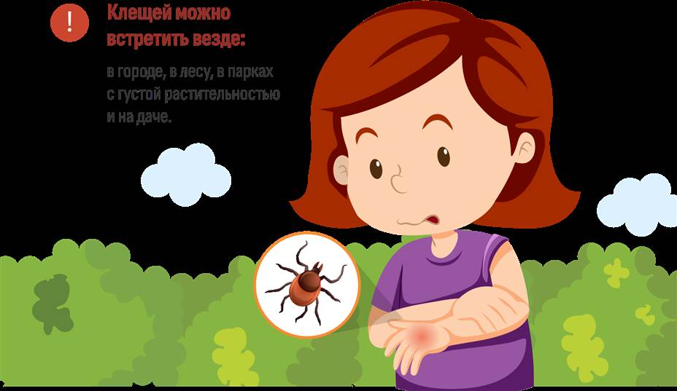
Боррелиоз (болезнь Лайма) – самая частая инфекция, которая может возникнуть после укуса клеща.
Избежать заражения можно!
Главное – правильно защищаться от нападения клещей.
Вряд ли ты встретишь клеща в траве на территории лагеря, но если вы отправитесь в лес или в поход, нужно быть внимательным к себе и друзьям, суметь разглядеть клеща и сообщить об этом вожатому.

КАК ЗАЩИТИТЬСЯ ОТ УКУСА КЛЕЩА
Не ходи там, где могут быть клещи. Держись подальше от мест с высокой травой. Ходи по центру тропы или дорожки.
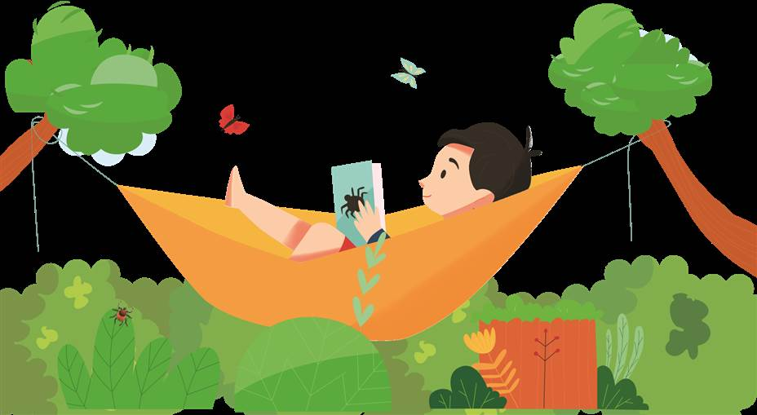
Правильно оденься: светлая рубашка с длинными рукавами, заправленная в длинные брюки, и носки.
Заправь брюки в носки, чтобы клещ не пробрался к открытому участку тела.
Надень головной убор.
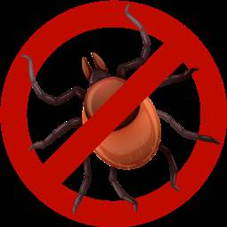
Постоянно осматривай себя на наличие насекомых, попроси помощи у товарища. Помоги ему тоже. Внимательно осмотри свою одежду, рюкзак и другие вещи.
Не сиди на траве. Воспользуйся светлой подстилкой. На ней ты легко разглядишь насекомых.
Используй специальные средства борьбы с насекомыми под контролем взрослых.

ЧТО ДЕЛАТЬ,

ЕСЛИ ОБНАРУЖЕН КЛЕЩ
Медлить нельзя.
!
!
!
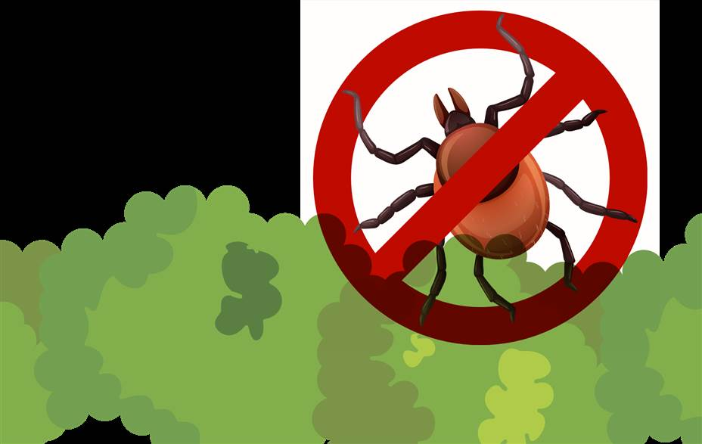
Сразу сообщи об этом вожатым и врачу. Клеща необходимо быстро снять.
Самостоятельно отрывать или дергать клеща нельзя. Так можно отделить его тело, а голова останется под кожей.
Вожатый или врач аккуратно снимут клеща и обработают место укуса.
!

КОМАРЬI
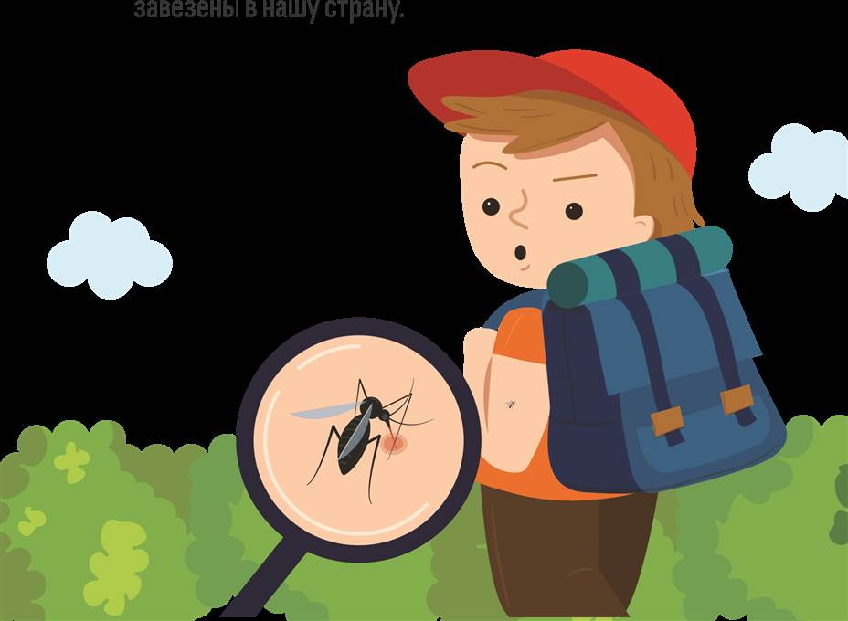
Помимо надоедливости, укусов, зуда, аллергии, комары могут быть переносчиками опасных заболеваний.
!
Например: малярия, желтая лихорадка, лихорадка Зика и другие инфекции, опасные для жизни и здоровья человека.
!
Эти заболевания очень распространены в тропических странах, но могут быть
!
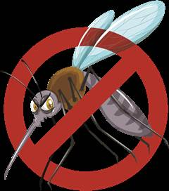
КАК ЗАЩИТИТЬСЯ

ОТ УКУСОВ КОМАРОВ
Носи закрытую одежду.
Используй разрешенные репелленты
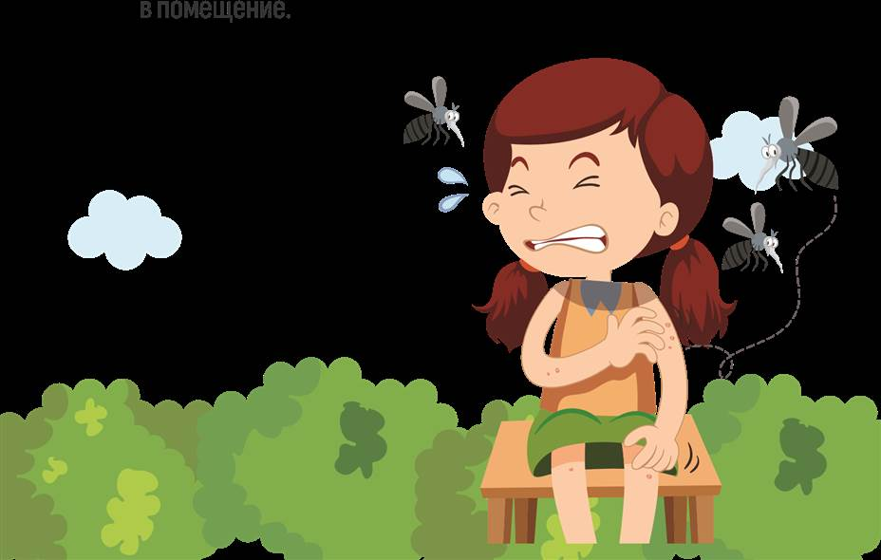
в соответствии Если сеток нет – с инструкцией и под не держи открытым окно контролем взрослых. с включенным светом.
Комары летят на свет.
На окнах должны быть
москитные сетки. Особенно много комаров Они защищают около воды.
!
от проникновения комаров

ВШИ
В лагере можно заразиться педикулезом – заболеванием, также известным под названием «вшивость».
Вши – насекомые. Они не прыгают, не летают, но передаются легко: при тесном контакте (голова к голове);
при совместном использовании расчесок, заколок, резинок для волос, головных уборов, подушек, постельного белья.
Заразиться вшами может каждый независимо от длины волос. Даже если ты регулярно моешь голову, а рядом находится человек со вшами, риск заражения огромен.
ЧЕМ ОПАСНЫ ВШИ? Вошь ранит кожу человека при укусе и сосет кровь. Это сопровождается зудом, приводящим к расчесам, в которые может попасть инфекция.
!
Регулярно мой голову

и тело.
Расчесывай
волосы каждый
день, не допускай
запутывания волос.
Не делись своей
расческой, головными
уборами, одеждой,
не одалживай их у друзей.
Следи за чистотой
одежды, постели.
КАК ЗАЩИТИТЬСЯ ОТ ВШЕЙ

КИШЕЧНЬIЕ ИНФЕКЦИИ
Кишечными называются Такие инфекции

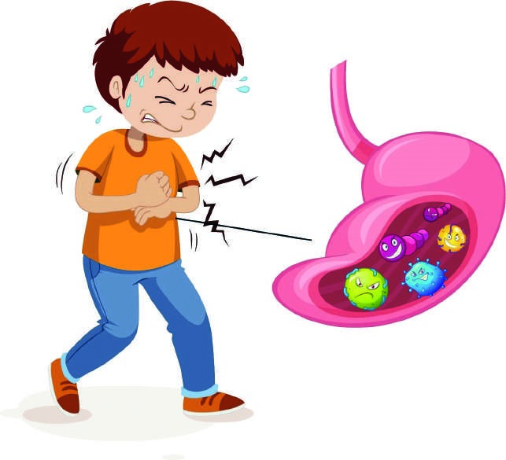
инфекции, причина которых – бактерии или вирусы, попадающие в желудочно-кишечный тракт и вызывающие неприятные симптомы (рвота, понос, слабость, высокая температура). передаются через грязные руки, загрязненную микробами пищу, недостаточно готовые (сырые) продукты.
КАК НЕ ЗАРАЗИТЬСЯ КИШЕЧНОЙ ИНФЕКЦИЕЙ
Регулярно мой руки с мылом, особенно перед едой.
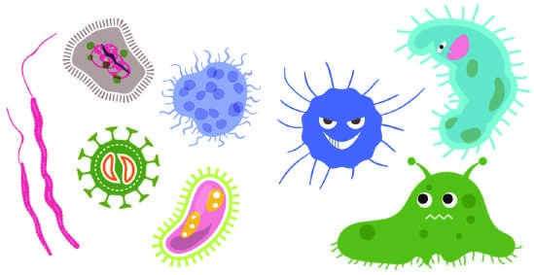
Не храни в тумбочке, в сумке скоропортящиеся продукты (салаты, готовую пищу, нарезанные фрукты и овощи). Такие продукты хранят в холодильнике не более двух часов.
Проверь срок годности продукта,
Узнай, какие продукты разрешено хранить в лагере. указанный на упаковке.
Перед тем как съесть овощ или фрукт, обязательно вымой его.
Купаясь в водоеме, не заглатывай воду.
Не пей воду из-под крана. Пей только бутилированную или кипяченую воду.

БЕШЕНСТВО
Это смертельно опасная вирусная инфекция. Заразиться можно, если больное животное укусит, поцарапает или просто лизнет. Бешенство переносят еноты, лисицы, бродячие собаки, кошки, белки и даже сельскохозяйственные животные (козы, коровы).

Симптомы:
!
- Сначала поднимается температура, болит голова, может быть слабость.
- Потом появляется бессонница, тревога, галлюцинации, возбуждение, слюнотечение, затрудненное глотание, боязнь воды.
- А через несколько дней человек может умереть.
Как выглядит животное, зараженное бешенством?
!
Обычно:
- животное агрессивно, спотыкается, падает;- может перемещаться замедленно;
- из пасти течет слюна (белая пена).
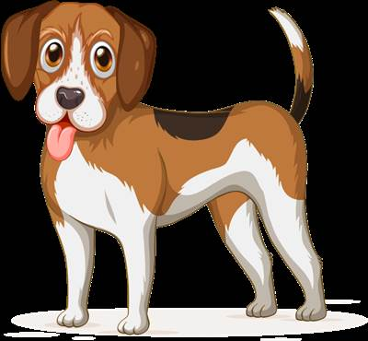
Но! Зараженное животное может выглядеть абсолютно здоровым.
!
Тебя должно насторожить, если дикое животное не боится человека.
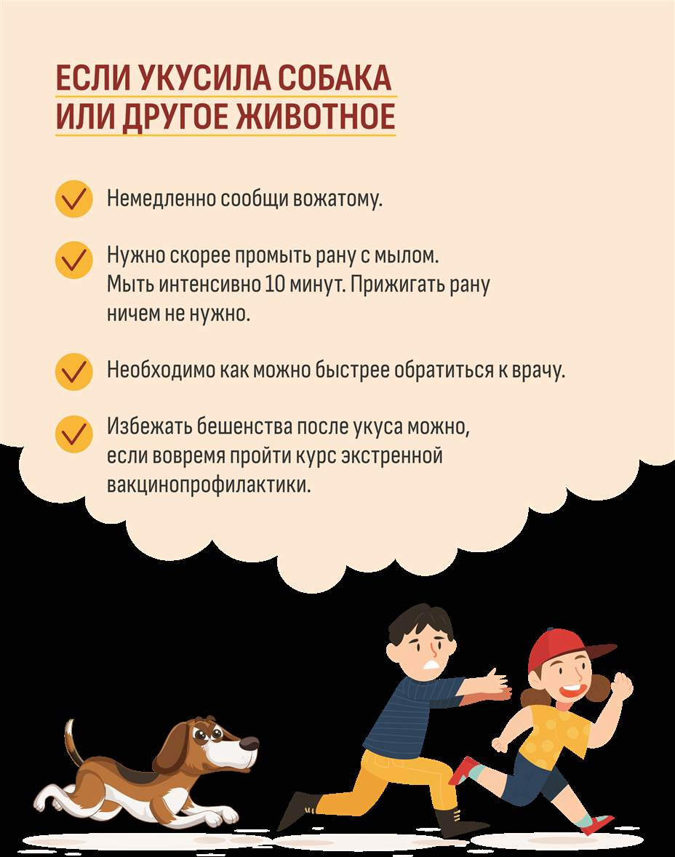

ПЕРЕГРЕВ ОПАСЕН
Жаркая погода опасна перегревом и обезвоживанием.
!
!
Симптомы теплового удара: жар, судороги, головная боль, головокружение, тошнота, рвота, потеря сознания.
Охлаждайся (находись в тени, обливайся водой, умывайся).
Носи головной убор, защищающий от солнца.
Не находись на открытом солнце с 12 до 16 часов.
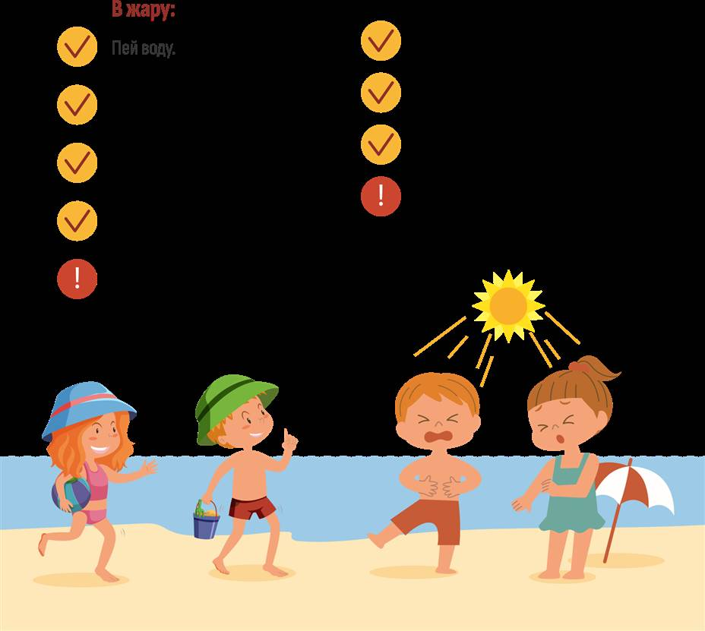
Во время бега и других активных действий в жаркую погоду вероятность теплового удара выше.
При появлении симптомов теплового удара:
Немедленно перейди в прохладное место – в помещение или в тень, желательно с циркуляцией воздуха (от вентилятора или ветра)
Сними лишнюю одежду или ослабь тесную. Протирай тело прохладной водой.
Пей маленькими глотками прохладную воду.
Сообщи об этом врачу.


ПРИЛОЖЕНИЯ
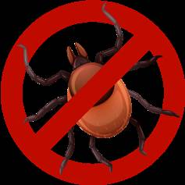
ПРИЛОЖЕНИЕ 1

КАК СНЯТЬ КЛЕЩА
Памятка родителям, сотрудникам лагеря (вожатым, медицинским работникам) Внимание: снять клеща необходимо как можно быстрее после его присасывания!
Пока клещ находится в теле, риск инфицирования высок.
Нельзя:
!
- срывать клеща;
- обрабатывать маслом или жирным кремом;
- прижигать.
Используйте пинцет
Зафиксируйте пинцет как можно ближе к хоботку клеща, извлеките клеща, совершая круговые движения.

Используйте нить
Завяжите нить между клещом и кожным покровом, ближе к хоботку клеща, извлеките клеща, совершая круговые движения.
Используйте специальное приспособление (клещедер)
!
Действуйте согласно инструкции по его применению.
Все манипуляции проводятся в перчатках
- После снятия клеща надо обработать место укуса антисептиком.
- Клеща отправить на анализ на наличие возбудителей инфекционных заболеваний.
ПРИЛОЖЕНИЕ 2
КАК УДАЛИТЬ ВШЕЙ И ГНИД

(ЯИЦ ВШЕЙ)
Памятка родителям, сотрудникам лагеря (вожатым, медицинским работникам)
1. Перед удалением вшей и гнид расчешите волосы, распутайте спутавшиеся пряди.
- Разделите волосы на несколько средних прядей.
- Убедитесь, что освещения достаточно.
- Используйте частый гребень или специальное приспособление для удаления вшей и гнид.
- Вычесывайте вшей последовательно, внимательно осматривая маленькие пряди волос.
- В процессе снятия вшей и гнид очищайте гребень.
- Используйте специальные средства для борьбы со вшами. Важно внимательно следовать указаниям на их этикетке.
- Не используйте бальзамы, масла для волос.
Они могут затруднить визуализацию вшей и гнид.
- Расчески, щетки, головные уборы и другие аксессуары для волос, которые использованы зараженным человеком, нужно тщательно вымыть в горячей воде.
Постельное и нательное белье после стирки необходимо прогладить горячим утюгом с двух сторон.
!
ВАЖНО: если в детском коллективе обнаружен ребенок, инфицированный педикулезом, регулярно проверяйте волосы своего ребенка на наличие вшей и следов их жизнедеятельности.

ПРИЛОЖЕНИЕ 3 О ВАКЦИНАЦИИ
Памятка для родителей
!
Дети, выезжающие на отдых в летние оздоровительные лагеря, должны предоставить сведения о прививках, включенных в Национальный календарь профилактических прививок:
- Туберкулез
- Гепатит В


- Пневмококковая инфекция
- Коклюш
- Дифтерия
- Столбняк
- Полиомиелит
- Корь
- Краснуха
- Эпидемический паротит
- Грипп
Также иногда могут понадобиться сведения о прививках, включенных в календарь профилактических прививок по эпидемическим показаниям.

- Ветряная оспа
- Клещевой вирусный энцефалит
- Гепатит А

